# 人才招聘

可以在项目官网中设置人才招聘信息，用于吸引并招募优秀的人才为公司提供专业技能和创新能力。

# **一、招聘岗位创建**

**1、职位管理**

设置需要招聘的职位名称，注意如果没有添加职位管理信息，则无法添加招聘计划。

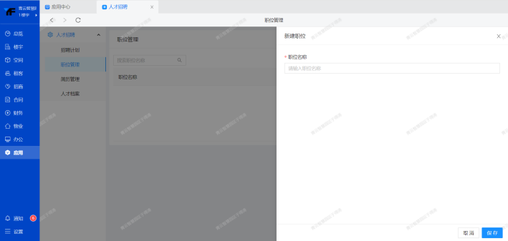

**2、招聘计划**

添加需要招聘岗位的招岗人数以及对应岗位应聘要求的设置。

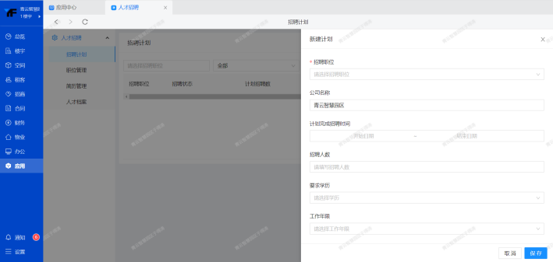

# **二、应聘人员简历投递**

**1、PC端简历投递方式：**

项目方在【招商】-【线索池】-【招商平台】-【设置】中添加【人才招聘】版块，应聘人员点击该板块则可进行简历投递。

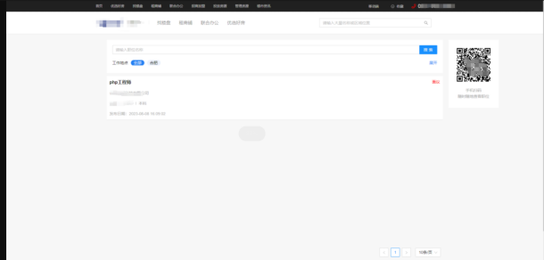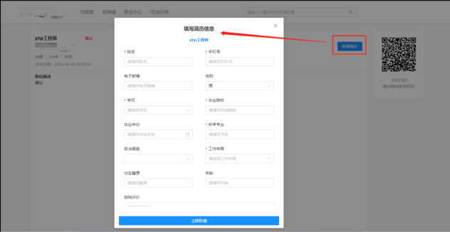

**2、租客移动端简历投递方式：**

项目方在【应用】-【租客端页面装修】中添加【人才招聘】版块，应聘人员点击该板块则可进行简历投递。

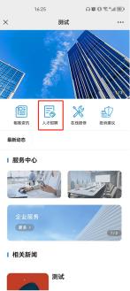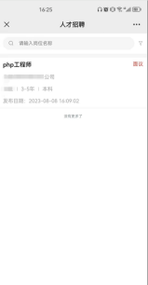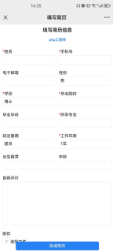

# **三、简历管理**

**1、待处理简历**

应聘人员通过pc端或移动端投递的简历会实时同步到简历管理当中，便于人事部门进行简历查看。

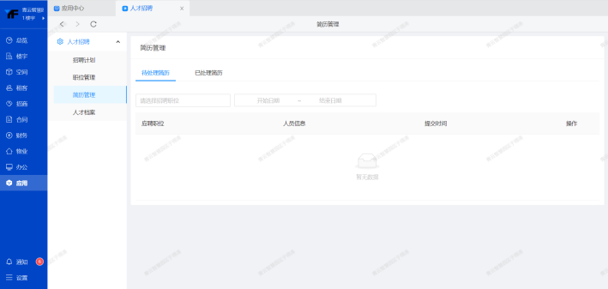

人事同事现在针对应聘者面试后，进入系统后台点击详情，针对应聘者进行入职或拒绝状态处理。

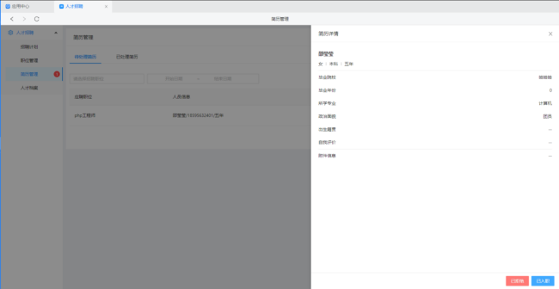

已入职：设置为已入职成员后，就说明该成员以录取。可自行去【设置】-【组织架构】邀请该同事入职。

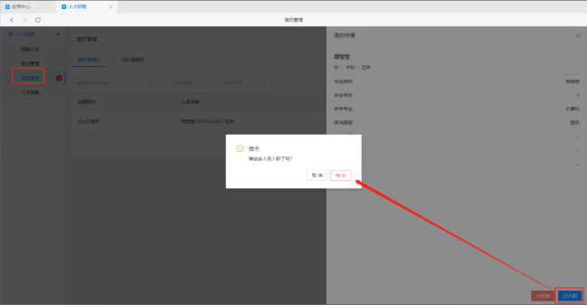

已拒绝：表明暂时不对其应聘者进行录取。则直接点击拒绝即可。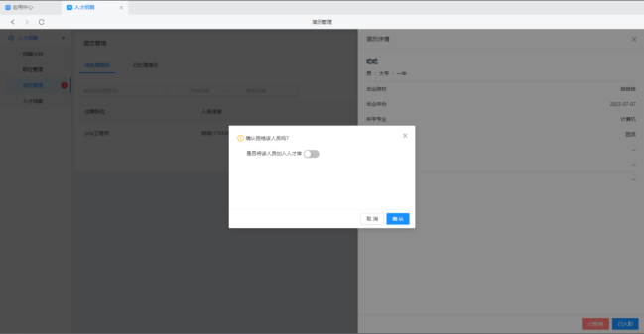

加入人才库：如果觉得该成员不错但是本次不进行录取的情况下，可将其加入人才档案中便于后期需要该岗位时二次邀约。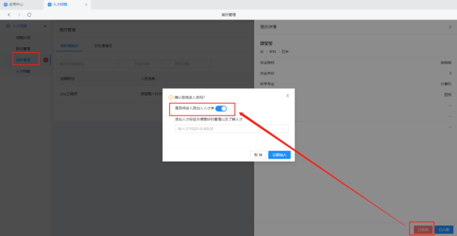

1. **已处理简历**

可针对已经处理过的应聘者信息进行快速调取查询。并且也可针对在处理简历时已经拒绝的应聘者进行人才库录入。

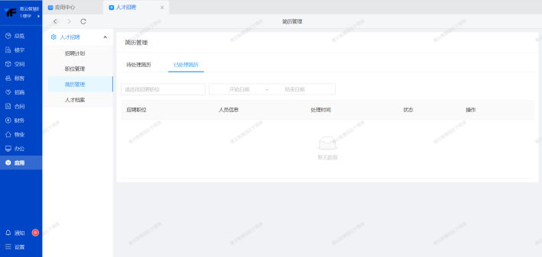

# **四、人才档案**

人才档案主要用于人才的储备，便于后期在招聘相同岗位人才时可以快速找到对应人员进行邀约。

**1、导入人才库人员信息**

通过表格批量添加人才信息，便于后期邀约。

为了区分每个人才得特点支持设置人才标签，但是需要注意为了确保功能正常运行，请您在输入时使用英文状态下的符号进行人才标签的划分哦！

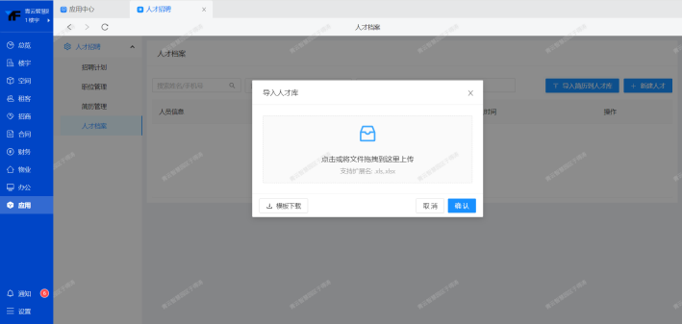

**2、单个人才添加**

人才标签：支持多个，但是注意每个标签需要输入回车键形成。

